НАЦІОНАЛЬНИЙ ТЕХНІЧНИЙ УНІВЕРСИТЕТ УКРАЇНИ

“КИЇВСЬКИЙ ПОЛІТЕХНІЧНИЙ ІНСТИТУТ ім. ІГОРЯ СІКОРСЬКОГО”

КАФЕДРА АВТОМАТИЗОВАНИХ СИСТЕМ ОБРОБКИ ІНФОРМАЦІЇ І УПРАВЛІННЯ

Практична робота № 8

з дисципліни

“Основи захисту інформації”

Варіант 4

Виконала:

студентка групи ІС-71

Вознюк О. В.

Перевірив:

аспірант

Ільїн К. І.

Київ-2020

**Хід виконання роботи**

Політику безпеки у вигляді таблиці:

|  |  |  |  |
| --- | --- | --- | --- |
|  | Папка ozi | Файл README*.txt* | Диск *С* |
| Корист1 Група Адміністратори | Повний доступ | Повний доступ | Повний доступ |
| Корист2 Група Користувачі | Читання й виконання, Вміст папки, Читання | Читання й виконання, Читання | Читання й виконання, Вміст папки, Читання |
| Корист3 Група Гості | Читання й виконання, Вміст папки, Читання | Читання й виконання, Читання | Читання й виконання, Вміст папки, Читання |

Створення заданих користувачів(суб'єктів) та об’єкти.

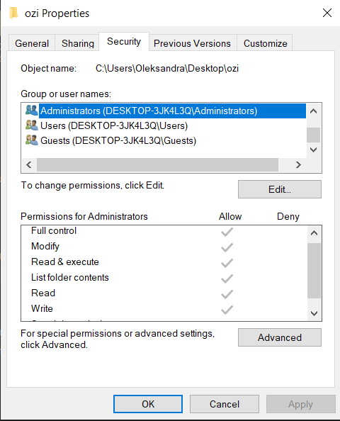

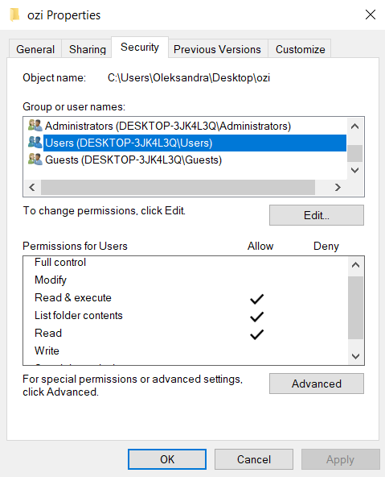

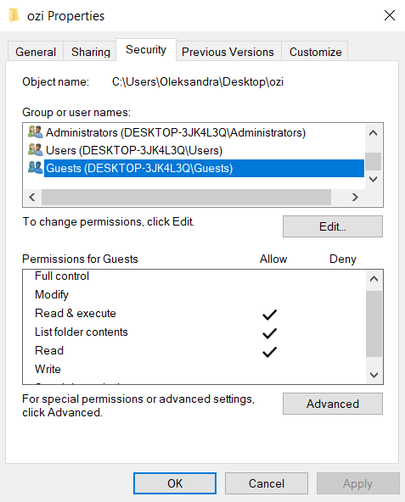

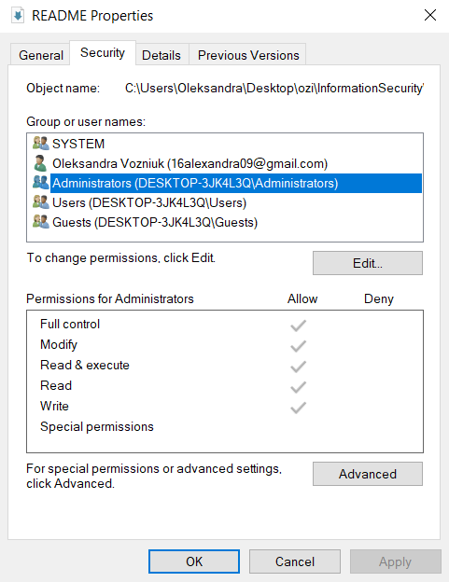

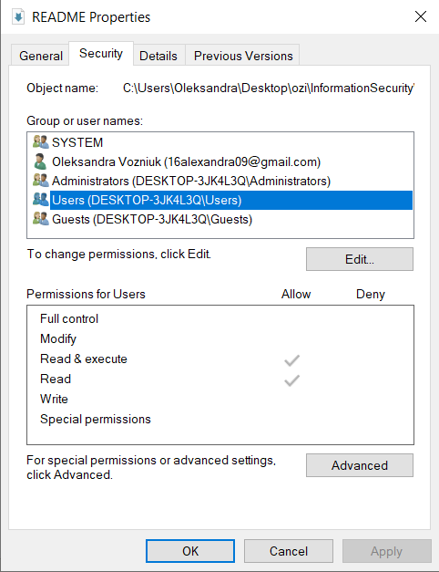

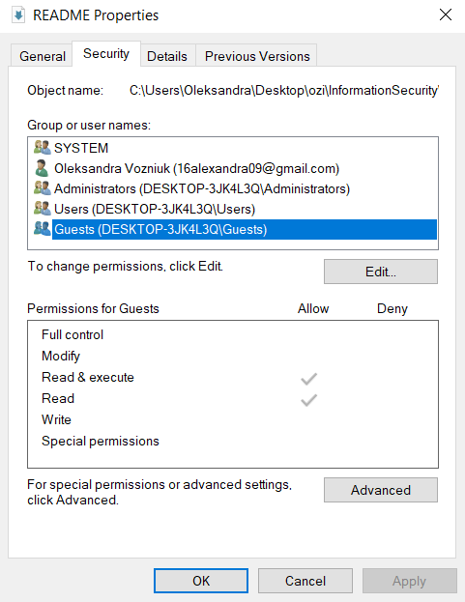

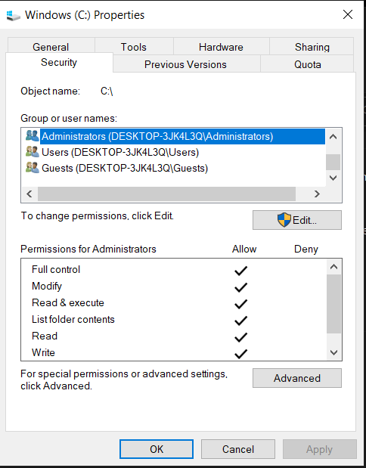

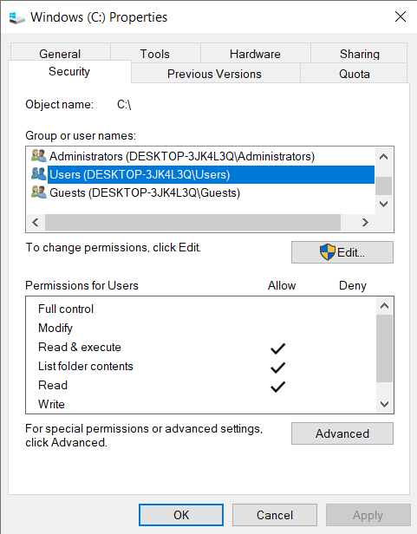

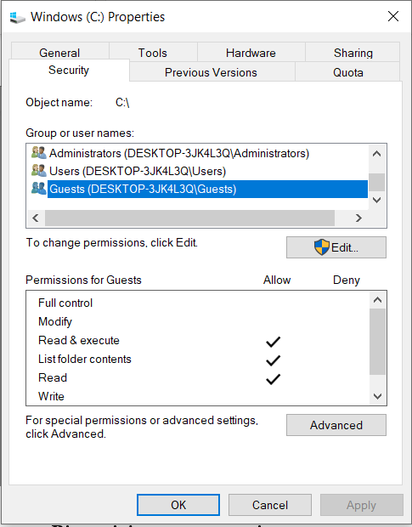

Стосовно об’єктів задати списки контролю доступа відповідно до

політики безпеки (табл.8.1).

Користувач “Oleksandra Vozniuk”, що належить до групи “Administrators” наслідує права даної групи.

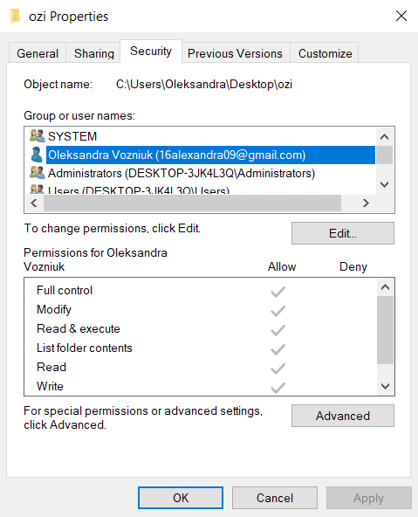

Правила наслідування прав

Користувачі мають такі ж самі права для папок як і для файлів, окрім права “Вміст папки” так як такого права не існує для файлів.

З рисунку нижче можна побачити, що для папки InformationSecurity яка вкладена в папку ozi для групи користувачів Users зберігаються ті ж самі права доступу. При копіюванні папки до іншої директорії відомості про групу Users та їх права не збереглися.

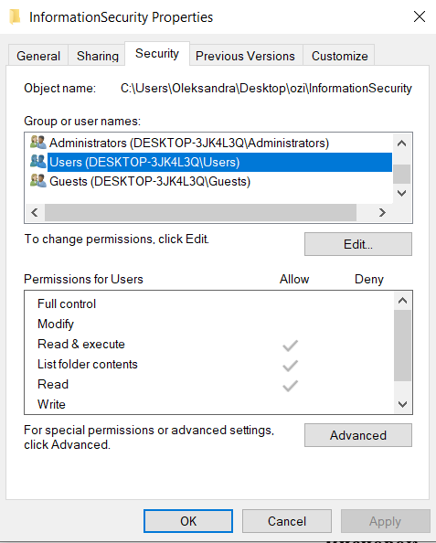

Загальний аудит

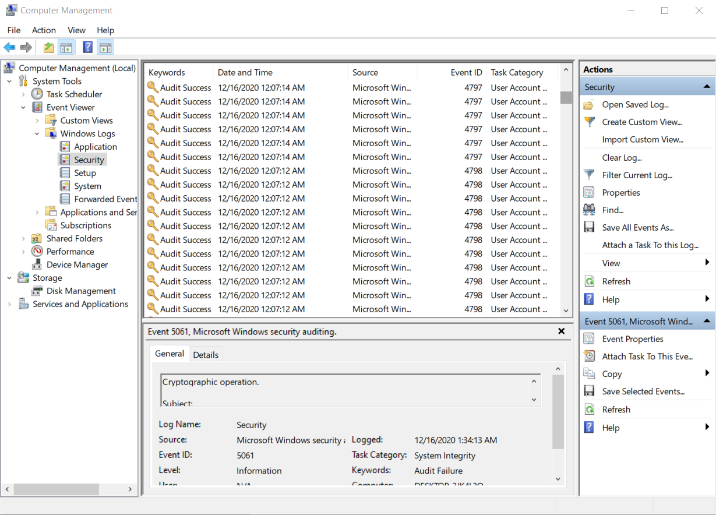

Аудит стосовно об’єкту README.txt

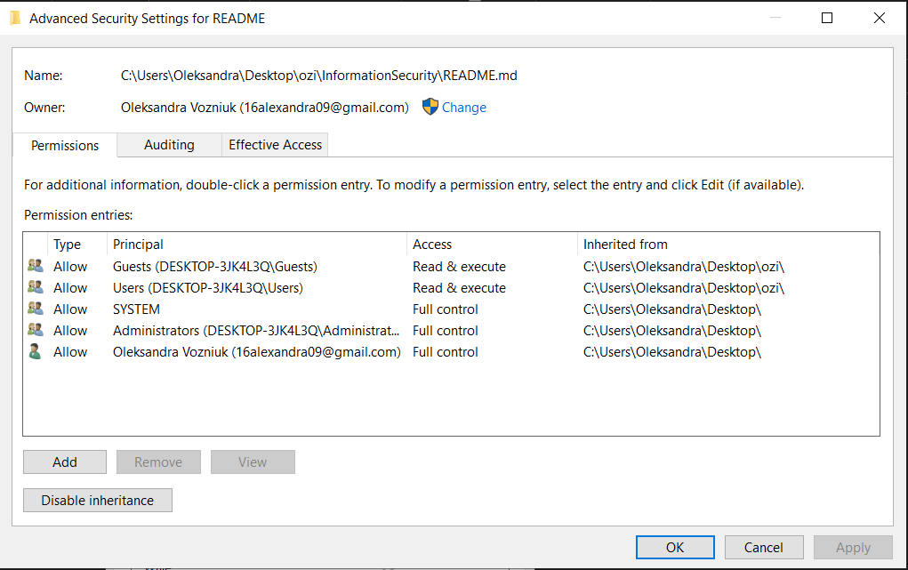

Спроба доступу до об’єкту без відповідних прав

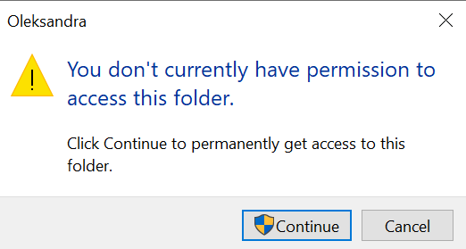

**Відповіді на теоретичні питання**

1.Якими будуть результати дії команди сhmod 750 file?

Дана команда надає поточному користувачу права на читання, запис та виконання файлу; група користувачів не може виконувати запис до файлу; інші користувачі не мають права на читання, запис та виконання.

2.Якими будуть результати дії команди umask 127 file?

Дана команда надає власнику файлу право на виконання файлу; групі – право на запис до файлу, іншим користувачам права на читання, запис та виконання файлу.

3. Де ОС Windows зберігає паролі, та які способи захисту їх застосовує?

Образи паролів зберігаються в спеціальному розділі реєстру, при цьому використовуються два типи хеш-функцій: за алгоритмом MD4 (NT-hash) та менш стійка з використанням DES (LM-hash), остання для сумісності з клієнтами попередньої серверної ОС Microsoft — Lan Manager.

4.Яким чином ОС Windows захищає журнал безпеки?

Вбудований антивірус "Захисник Windows" в Windows 10 веде і захищає журнал захисту про знайдені загрози.

5. Назвіть основні відмінності в системі розмежування доступу ОС Windows 8 та ОС Linux Debian.

Windows 8 реалізує дискреційну модель розмежування доступу. Матриця доступу в даній ОС, таким чином, зберігається у вигляді множини списків контролю доступу об’єктів. Останні, на відміну від ОС Linux Debian, мають нефіксовану довжину і можуть містити довільну кількість елементів контролю доступу (Access Control Entry, ACE).

**Висновок**

В даній лабораторній роботі ми навчились працювати з вбудованими засобами захисту операційних систем, навчились працювати з правами доступу, розмежовувати його для користувачів.